网站架构文档
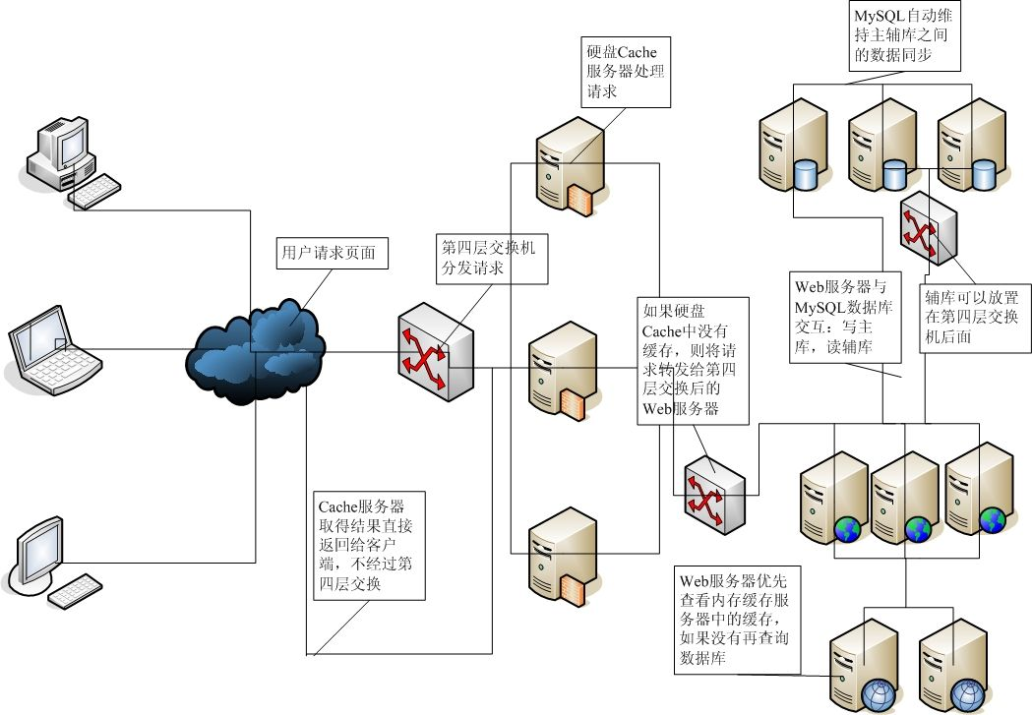

网站采用LNMP框架，该框架包括：Linux操作系统，Nginx网络服务器，MySQL数据库，PHP编 程语言，所有组成产品均是开源软件。
操作系统
采用Centos系统，是Linux发行版之一，是RHEL/Red Hat Enterprise Linux的精简免费版，和RHEL为同样的源代码，不过，RHEL和SUSE LE等企业版，提供的升级服务均是收费升级，无法免费在线升级，因此要求免费的高度稳定性的服务器可以用CentOS替代Red Hat Enterprise Linux使用。

Web服务器、缓存和PHP加速
Nginx是一个高性能的HTTP和反向代理服 务器，Nginx以它的稳定性、丰富的功能集、示例配置文件和低系统资源的消耗而闻名。Nginx不支持PHP和CGI等动态语言，但支持负载均衡和容 错，可和Apache配合使用，是轻量级的HTTP服务器的首选。
PHP的加速使用eAccelerator加速器，eAccelerator是一个自由开放源码PHP加速器，优化和动态内容缓存，提高了性能PHP脚本 的缓存性能，使得PHP脚本在编译的状态下，对服务器的开销几乎完全消除。它还有对脚本起优化作用，以加快其执行效率。使PHP程序代码执效率能提高 1-10倍。
具体的解决方案有以下几种：
1、squid + Apache + PHP + eAccelerator
使用Apache负载PHP，使用squid进行缓存，html或图片的请求可以直接由squid返回给用户。很多大型网站都采用这种架构。
2、nginx/Apache + PHP（fastcgi） + eAccelerator
使用nginx或Apache负载PHP，PHP使用fastcgi方式运行，效率较高。
3、nginx + Apache + PHP + eAccelerator
此方案综合了nginx和Apache的优点，使用Apache负载PHP，nginx负责解析其他Web请求，使用nginx的rewrite模块，Apache端口不对外开放。
数据库
开源的数据库中，MySQL在性能、稳定性和功能上是首选，可以达到百万级别的数据存储，网站初期可以将MySQL和Web服务器放在一起，但是当 访问量达到一定规模后，应该将MySQL数据库从Web Server上独立出来，在单独的服务器上运行，同时保持Web Server和MySQL服务器的稳定连接。
当数据库访问量达到更大的级别，可以考虑使用MySQL Cluster等数据库集群或者库表散列等解决方案。

